**tsp-503**

**RESVÄSKA MED INBYGGD BLUETOOTH-HÖGTALARE**

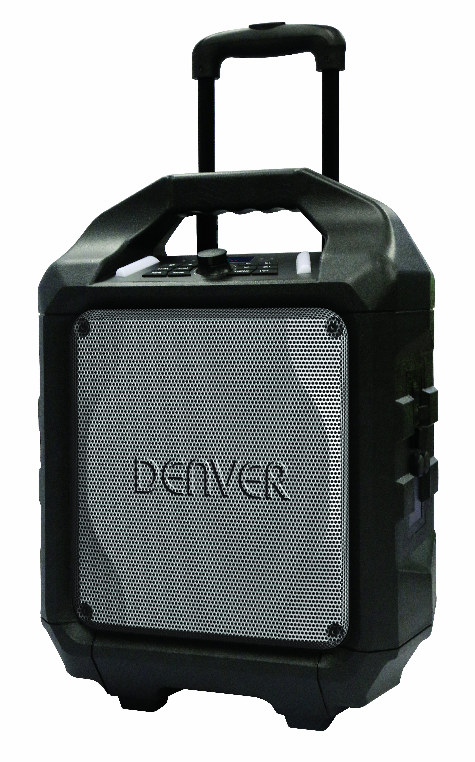**BRUKSANVISNING**

**INNEHÅLLSFÖRTECKNING**

BESKRIVNING AV DELAR 2

SÄKERHETSINSTRUKTIONER 3

STRÖMFÖRSÖRJNING 4

LADDNING 4

BLUETOOTH ANSL. 5

FM-RADIO 5

USB-PORT 5

LINE IN 6

LADDNING FÖR SMARTA TELEFONER/SURFPLATTOR 6

SJUNG EN LÅT 6

LJUDEFFEKTER 7

FELSÖKNING 7

VAR FÖRSIKTIG 8

# BESKRIVNING AV DELAR

**IK502MF 机图.wmf**

|  |  |
| --- | --- |
| 1. Handtag 2. HANDTAG PÅ RESVÄSKA MED HJUL 3. ROBUST HÖLJE 4. NÄTGALLER I METALL 5. Strömknapp på/av 6. LINE IN 7. DC (15V 2A) INGÅNG 8. USB-port 9. 1A LADDARE (5v) 10. MIC (MIKROFON)-port1 11. MIC (MIKROFON)-port2 12. Hjul 13. STRÖMINDIKATOR 14. BLUETOOTH-INDIKATOR | 1. LED DISPLAY 2. INDIKATOR VID LÅG BATTERINIVÅ 3. INDIKATOR FÖR FULLT BATTERI 4. LED-LYKTA 5. CHO(NED/UPP) 6. MIC (MIKROFON) VOLYM(UPP/NED) –KNAPP 7. PAUSA/Spela (KOPPLA FRÅN)-knapp 8. Volym (+/-)rotera 9. KÄLLA/BT IHOPPARA 10. INSTÄLLNING NED/UPP 11. UPPREPA KNAPP/EQ-KNAPP 12. LED-LYKTA |

# SÄKERHETSINSTRUKTIONER

För att försäkra dig om korrekt användning av produkten och förhindra brand eller elektriska stötar, ska du noggrant läsa igenom all information som finns i dessa säkerhetsföreskrifter.

|  |  |  |
| --- | --- | --- |
| 闪电警告Blixten med pilhuvudet i en liksidig triangel är avsedd att varna användaren för närvaron av oisolerad ”farlig spänning” innanför produktens hölje som kan vara tillräckligt stark för att utgöra en risk för elektriska stötar. | 警告语  **RISK FÖR ELEKTRISK STÖT**  **ÖPPNA INTE**  **VARNING:** FÖR ATT MINSKA RISKEN FÖR ELSTÖTAR, SKA HÖLJET (ELLER BAKSIDAN) TAS BORT. INNEHÅLLER INGA KOMPONENTER SOM KAN LAGAS AV ANVÄNDAREN. SERVICE SKA BARA UTFÖRAS AV KVALIFICERAD SERVICEPERSONAL. | 叹号警告Utropstecknet i en liksidig triangel är avsedd att varna användaren för att det finns viktiga instruktioner för drift och underhåll (service) i den dokumentation som medföljer apparaten. |

**UPPACKNING:**

Kontrollera att alla följande artiklar ingår i lådan.

* Huvudenhet
* AC-strömadapter
* ANVÄNDARMANUAL

**VIKTIGA INSTRUKTIONER:**

1. Se till att kontakten är helt kopplad i vägguttaget och att produkten används med en elektrisk kraftkälla som är anpassad till märkspänningen.
2. Använd aldrig produkten om sladden eller adaptern är skadad eller överhettad.
3. Gör inga ändringar på sladden eller skada den på något sätt, som genom att böja, vrida eller dra i den i onödan.
4. Försök inte att ändra, reparera eller på något annat sätt plocka isär produkten, utom är den ska kasseras det i slutet av dess livslängd.
5. Koppla aldrig bort denna produkt med blöta händer.
6. Koppla bort produkten från vägguttaget innan du ska utföra rengöring och underhåll. Använd inte flytande rengöringsmedel eller sprayer.
7. Strömkabeln ska kopplas bort från vägguttaget när den inte används under en längre tid.
8. Förvara denna produkt på en torr plats när den inte används.
9. Använd inte denna produkt i närheten av vatten, värmekällor eller andra apparater som avger värme.
10. Batteriet får inte utsättas för direkt solljus eller eld.
11. Försök inte att byta ut batteriet. För reparation och underhåll, kontakta inköpsstället eller kundtjänst som utsetts av butiken.

**VAR FÖRSIKTIG:** Vid felaktigt batteribyte föreligger risk för explosion.

1. Använd inte någon annan kraftkälla än den som är speciellt utformad för denna produkt.
2. Förvara manualen på ett säkert ställe.
3. Kontakta en auktoriserad serviceverkstad om du har någon förfrågan om den här produkten.

# STRÖMFÖRSÖRJNING

|  |  |
| --- | --- |
| * Packa upp denna produkt, och se till att strömmen PÅ/AV-knappen är satt till "OFF". * Anslut den medföljande nätadaptern till denna produkt, och anslut sedan nätadaptern till vägguttaget. * Batteriets GRÖN LED-indikator slår om till orange. | 01.emf |

# LADDNING

|  |  |
| --- | --- |
| * Enheten levereras med indikator om varning för lågt batteri. * Om batteriets LED blinkar, betyder det att batterinivån är låg och laddning krävs. * Genom att ansluta nätströmmen, kommer batteriets LED att lysa rött, vilket betyder att enheten laddas. * När batteriets LED lyser grön, betyder det att batteriet är fullt laddat. | 07.emf |

**Rekommendationen är att batteriet ska laddas ca 6 timmar innan du börjar använda enheten för första gången.**

**Energibesparing: Om denna produkt inte är i bruk i cirka 20 minuter, kommer den att gå till standby-läge automatiskt. Den kommer att automatiskt stängas av.**

**IK651MF  显示灯**

**Var försiktig:** För att hålla batteriet i brukbart skick, bör användare kontrollera enheten och se till att stänga av strömmen På/Av-knappen på baksidan till "Off" varje gång efter användning och innan förvaring. Det rekommenderat starkt att användare laddar batteriet minst en gång varannan månad.

# BLUETOOTH ANSL.

* När strömknappen slås till "On", ställs Bluetooth "BT"-läge in som standard.

|  |
| --- |
| * Blå LED-indikator blinkar i ihopparningsläge. Röd LED-display visar"bt" * Slå på Bluetooth-funktionen på enheten, sök efter "TSP-503" och tryck sedan för att ansluta. * Ansluten ljudsignal hörs och den blå LED-indikator för anslutning slutar blinka och är solid. * Bluetooth-anslutningen har slutförts. * Välj musik från din Bluetooth-enheten och börja spela upp. * Håll BT AV-knappen för att koppla ifrån ihopparad enhet och ange ihopparningsläge. |

02.emf

# FM-RADIO

* Tryck på knappen "Source" och välj Radio. Frekvensen för FM-radio visas på den röda LED-displayen.
* Tryck på spela/pausa-knappen för att automatisk avsöka och spara.
* Tryck på och håll TU  eller TU -knapparna för att välja nästa sparade tillgängliga station. Tryck kort på dem för att finjustera.

# USB-PORT

|  |  |
| --- | --- |
| * Tryck på knappen "Source" och välj USB. USB visas på den röda LED-displayen. * Sätt i USB-minnet. * Välj favorit musik genom att trycka på TU  eller TU . * Tryck på "REP” när du vill upprepa spelning av den aktuella låten. Tryck igen på "REP" för att upprepa spelning av alla låtar. Tryck på knappen tre gånger för att komma in i slumpmässig uppspelning. | 03.emf |

**Om enheten spelar upp i Bluetooth-läge “BT”, växlar den automatiskt till USB-läge när USB-minnet är isatt.**

**Viktigt:** USB-porten är endast ämnad för dataöverföring. Andra enheter kan inte nyttjas med den här USB-anslutningen. Rekommenderas inte för användning av förlängningssladdar med USB.

# LINE IN

|  |  |
| --- | --- |
| * Tryck på knappen "Source" och välj LINE. LINE visas på den röda LED-displayen. * Koppla in 3,5 mm kabeln till LINE-ingång på baksidan av panelen och enheten kommer att ange LINE-IN-läge. * Du kan ansluta en ljudenhet som har 3,5 mm ljudutgång och spela upp ljud från den anslutna enheten. | IK651MF  line示意图 |

* Laddning av smarta telefoner fungerar med både växelström och likström. IK651MF -3

**LADDNING AV SMARTA TELEFONER/SURFPLATTOR**

**VAR FÖRSIKTIG:** När indikatorn för batteriet lyser rött, måste produkten laddas på nytt och laddning för smarta telefoner kan endast utföras med en AC-nätadapter.

* Koppla in AC-adapter till vägguttaget.
* Koppla in USB-laddningskabel för din smarta telefon/surfplatta in i sidaopanelen märkt "1A laddare".
* Anslut laddningskabeln till din smarta telefon/surfplatta. Laddningen börjar.
* Koppla bort USB-laddningskabel när din smarta telefon/surfplatta är fullt laddad.

**Detta uttag är endast utformat för att ladda apparater som kräver 5V och 1A. Annars kan det leda till skada.**

# SJUNG EN LÅT

* IK651MF  micDenna produkt gör det möjligt att sjunga med när låtarna spelas upp, antingen på BT-, USB- eller LINE IN-läge och tillåter användning av 2 mikrofoner samtidigt.
* Koppla in mikrofonkabeln i sidopanelen märkt "MIC 1" och/eller "MIC 2".
* Justera mikrofonvolymen med "MIC +/MIC -" eller huvudvolymen längst upp på kontrollpanelen.
* Justera ekonivån med "EH +/EH -".
* Börja sjunga

**VARNING: - Om VOLYM för MIC och ECHO nivåer är satt för högt eller till max, kan du höra en hög tonhöjd som återkoppling. Sänk volymen snabbt för att undvika skada.**

# LJUDEFFEKTER

* "Kundmodellen" har en inbyggd utjämnare
* Tryck och välj förinställd ljudeffekt för din musik; FLAT, CLASSIC, POP, ROCK and JAZZ

# FELSÖKNING

**Allmänt**

**USB-PORT (MP3 UPPSPELNING)**

**Ingen ström**

* Kontrollera att nätadaptern är ordentligt isatt i enheten och eluttaget.
* Kontrollera att strömmen På/Av-knappen är satt till läget On.
* Om batteriet är urladdat, ska du ansluta nätadaptern för att ladda och använda.

Ingen respons från knapparna

* Vrid strömknappen På/Av till Av och sedan till På igen för att återställa enheten.
* Koppla bort nätadaptern och anslut den tillbaka igen.

Inget ljud hörs

* Se till att den anslutna volymen för LINE är inställd på en rimlig nivå.
* Se till att Bluetooth anslutna enheten matar ut ljudet via BT-ut.
* Se till att volymen för den Bluetooth anslutna enheten är inställd på en rimlig nivå.

**Bluetooth-funktioner**

**Ljudkvaliteten är dålig**

* Bluetooth-mottagningen är svag. Flytta Bluetooth-enheten närmare högtalaren.

**Det går inte att para ihop Bluetooth-enheten**

* Se till att Bluetooth-enheten och högtalaren inte är inte anslutna till någon annan Bluetooth-enhet.
* Kontrollera att den blå LED på högtalaren blinkar snabbt (Ihopparningsläge).
* Vrid strömbrytaren till Av, och sedan till På igen. Tryck och håll knappen BT av i 2 sekunder för att ange ihopparningsläge.

**VAR FÖRSIKTIG:**

* AC/DC-adapter och huvudenheten får inte utsättas för dropp eller stänk och inga föremål innehållande vätska, såsom vaser får placeras på apparaten och AC/DC-adaptern.
* Minsta avstånd runt apparaten för tillräcklig ventilation är 10 cm.
* Ventilationen ska inte hindras genom att täcka ventilationsöppningar med objekt som tidningar, bordsdukar, gardiner osv.
* Inga öppna lågor, t.ex. tända stearinljus, får placeras på apparaten.
* När stickkontakten för AC/DC-adapter används som frånkopplingsenhet ska den vara i funktionsdugligt skick.

För att vara helt urkopplad ska AC/DC adaptern vara helt uttagen från vägguttaget.

* AC/DC-adaptern får inte blockeras och ska vara lättåtkomlig för avsedd användning.
* Använd inte apparaten i tropiska klimat.

**Om tätat blybatteri:**

Denna enhet fungerar antingen med batteripaketet (Modell nr.: Tianchang 6-FM-2.6, 12V, 2600mAh) koppla bort nätströmsadaptern från DC-ingången för att använda batteripaketet (efter full laddning); anslutning av växelströmsadaptern när batteripaketet är kopplat initierar laddning av batteriet. LED-indikatorn för laddning lyser röd under laddning, och när batteriet är fullt laddat lyser indikatorn grön. Ett helt urladdat batteri kan ta upp till 3 timmar att laddas. Ett fullt laddat batteripaket räcker i ungefär två timmar vid kontinuerlig uppspelning. Speltiden kan variera med hänsyn till den omgivande miljön, volymen på högtalaren och batteriets skick. Det rekommenderas att du väntar i 10-20 minuter innan du laddar batteripaketet om det har urladdats helt.

MED ENSAMRÄTT, UPPHOVSRÄTT DENVER ELECTRONICS A/S

Elektrisk och elektronisk utrustning och tillhörande batterier innehåller material, komponenter och ämnen som kan vara skadliga för hälsan och miljön om avfallet (kasserad elektrisk och elektronisk utrustning och batterier) inte hanteras korrekt.

Elektrisk och elektronisk utrustning och batterier är märkta med en symbol i form av en överstruken soptunna (syns nedan). Denna symbol visar att elektrisk och elektronisk utrustning och batterier inte bör slängas tillsammans med annat hushållsavfall, utan ska istället slängas separat.

Som slutanvändare är det viktigt att du lämnar in dina använda batterier i en för ändamålet avsedd facilitet. På det viset säkerställer du att batterierna återvinns lagenligt och att de inte skadar miljön.

Alla kommuner har etablerat uppsamlingsställen där elektrisk och elektronisk utrustning och batterier antingen kan lämnas in kostnadsfritt i återvinningsstationer eller hämtas från hushållen. Vidare information finns att tillgå hos din kommuns tekniska förvaltning.

Importör:

DENVER ELECTRONICS A/S

Omega 5A, Soeften

DK-8382 Hinnerup

Danmark

[www.facebook.com/denverelectronics](http://www.facebook.com/denverelectronics)

Den förenklade EU-försäkran om överensstämmelse som avses i artikel 10.9 ska lämnas in enligt följande: Härmed försäkrar [tillverkarens namn] att denna typ av radioutrustning TSP-503 överensstämmer med direktiv 2014/53/EU. Den fullständiga texten till EU-försäkran om överensstämmelse finns på följande webbadress:

<http://www.denver-electronics.com/denver-tsp-503/>